Motýl  Honí motýl motýlka,  krásná mají křidélka.  Z květu na květ poletují,  krásu světa ukazují.  Pampeliška a včelky  Pampeliška na trávníčku,  rozložila svou sukničku.  Žluťoučká je velice,  jako slunce v Africe.  Včeličky jí rády mají,  na kvítka si usedají.  Děti si je trhají,  věnečky z nich dělají.  Třídění odpadu  Ten, kdo vůbec líný není,  rád se pustí do třídění.  Prozradím vám k tomu více-  jsou barevné popelnice.  Modrá, ta je papíru,  vyrobena na míru.  Nedejte se žlutou zmást,  do ní patří jenom plast.  A staré sklo, pokud máme,  do zelené či bílé dáme  Jarní rozcvička  Haló, všichni vstávejte!  Jaro opět vítejte.  Celou zimu jste jen spali, protáhněte svoje svaly.  Raz s dva a levá, pravá,  rozcvička je vždycky zdravá.  Tak už všichni vstávejte,  ze slunce se radujte.  Velikonoční  Zvedni hlavu, zajíčku,  podívej se k sluníčku.  Jaro už je tady,  všude voní lesy, sady.  A ty naše slepičko,  dej nám jedno vajíčko.  Na větvičku, na mašličku si ho dáme,  protože my jaro velmi rádi máme. | Čarodějnice  Ježibaba od Žďáru, rumcajráram rum,  šetřila si na káru, rumcajráram rum.  A tak včera na poště, rumcajráram rum,  odložila si koště, rumcajráram rum.  Jéminkote lidičky, rumcajráram rum,  Koště našly dětičky, rumcajráram rum.  Nedělají okolky, rumcajráram rum,  letí na něm do školky, rumcajráram rum.  Voda  Na počátku kapička,  z kapky říčka maličká.  A když říčka s řekou splyne,  přidají se další, jiné.  Vody ze všech stran  a z kapky je moře a oceán.  Duben  Duben má rád legraci,  stále mění počasí.  Chvíli svítí sluníčko,  hned zas prší maličko.  Dokonce i padá sníh,  tenhle duben má rád smích.  Čarodějnice  Podívejte, támhle děti,  čarodějnice právě letí.  Letí s větrem o závod  a má pěkně ruce v bok.  Koště ji moc neunese,  až nakonec spadne v lese. | Na jaře  František Hrubín  Na jaře, když kvete sad,  na světě je každý rád.  Včelky, housátka,  děti, kuřátka,  motýli a ptáci,  i ti poškoláci.  Ti se teprv budou hnát,  na sluníčko ven!  Na světě je každý rád,  když je krásný den  Třídění odpadu  Třídit odpad to je hračka,  umí to už malá Kačka.  Máme tady sběrný dvůr,  sem odpadky vyhazuj.  S igelitem neplýtvej,  radši svoji tašku měj.  Můžeš si ji uložit,  když chceš tady dlouho žít.  Husička  Bílá husa buclatá,  vyseděla housata.  Měla žlutý kabátek,  na všední den, na svátek.  Kejhá, štípe, syčí,  na své děti křičí:  Pojďte za mnou, poslouchejte,  na vše kolem, pozor dejte.  Hučí voda, břehy šumí,  housátka už všechno umí.  Den Země  Vítr fouká, voda teče,  slunce vždycky najde tě.  Uděláme všechno pro to,  aby to tak zůstalo, aby, se nám,  ani Zemi, nic špatného nestalo.  Vymeteme všechnu špínu,  vyčistíme rybníky,  máme ještě hodně práce  – svět je přece veliký! |  |  |   SLUNEČNÍČEK  měsíční zpravodaj  MŠ U Dvou sluníček  VÍTEJTE V NAŠÍ ŠKOLIČCE  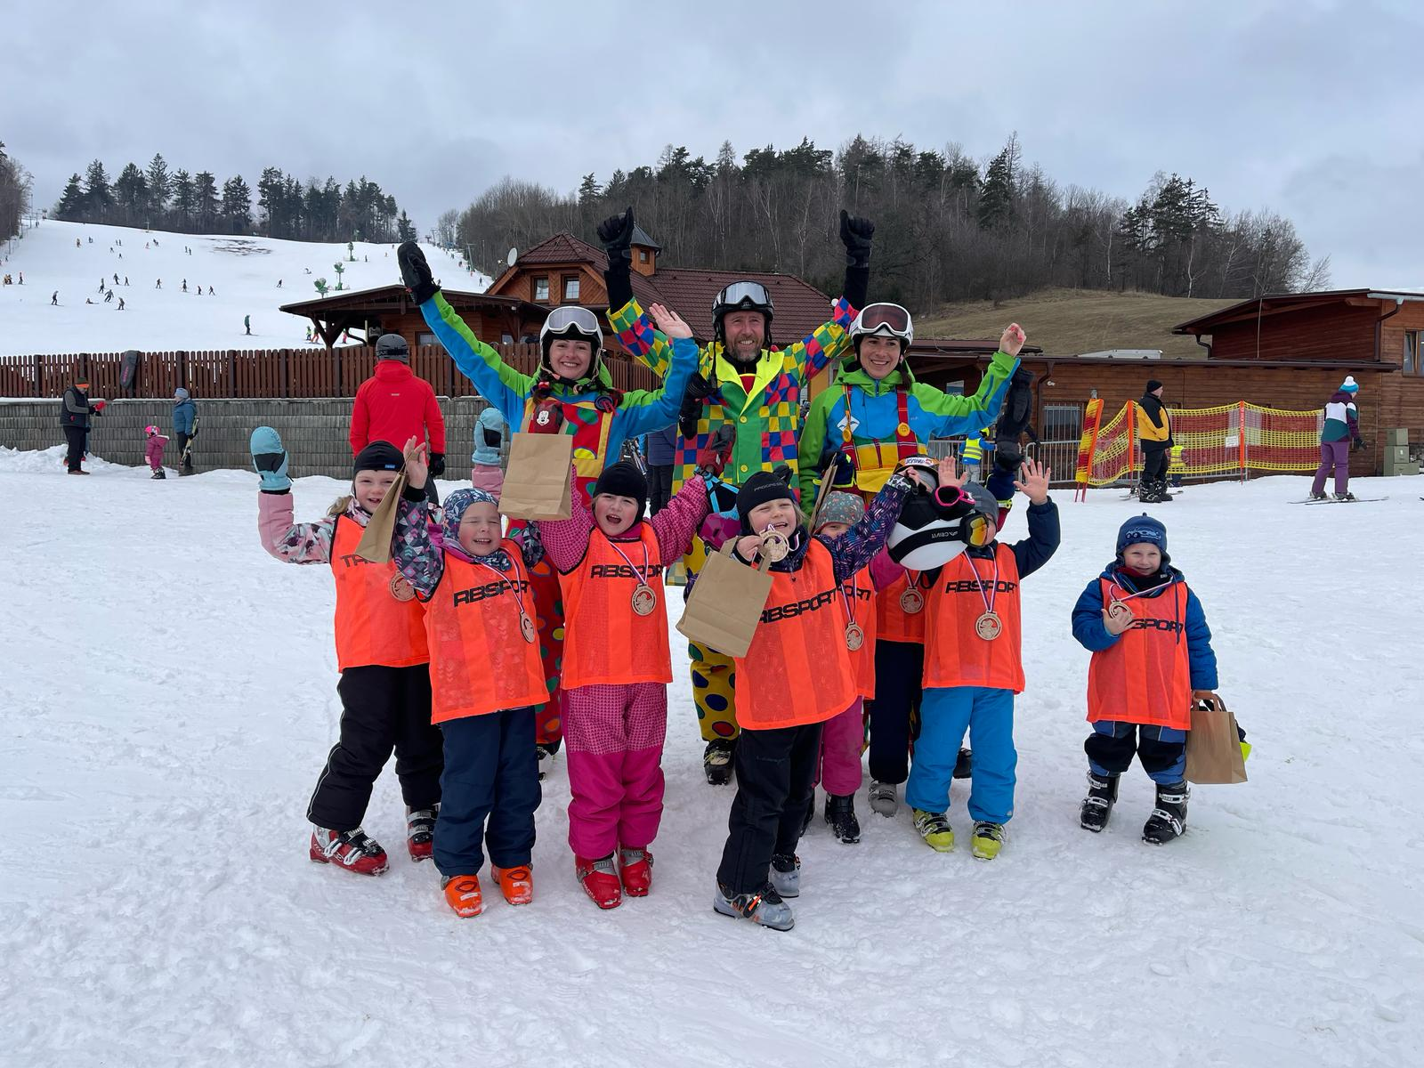  duben 2025  www.msslunicka.cz

Informace pro rodiče  Telefon MŠ 461 523 226  Provozní doba 06:00 – 16:00 hod.  Předání dítěte Osobně učitelce, příp. jiné dospělé pověřené osobě. Dítě musí být zdravé.  Vyzvednutí dítěte Do 16:00 hod., když z vážných důvodů nelze, volejte. Rodiče nebo osoba jimi k tomuto písemně pověřená.  Odhlášení dítěte Nejpozději v den nepřítomnosti do 06:15 hod., telef., osobně.  Nepřítomnost dítěte Když je delší než 14 dnů, rodiče přinesou písemný doklad o důvodu absence.  Nahlášení dítěte po nepřítomnosti Nejpozději den před příchodem dítěte do MŠ.  Platba stravného Inkasem z účtu 1284800329/0800  Platba úplaty za před- školní vzdělávání Trvalým příkazem na účet 1284800329/0800 – 200,- Kč/měsíc  Chtěla bych poděkovat za spolupráci a krásné dárky nejen pro děti, ale i pro celý kolektiv MŠ.  MASOPUSTNÍ KARNEVAL  Ve čtvrtek 27. 2. 2025 se děti mohly těšit na Masopustní karneval a už od samého rána jsme mohli vidět hned několik masek (např.: Bob a Bobek, princezny, babku a dědka, …).  Po svačince se děti sešly v kroužku, kde se děti dozvěděly, co to Masopust je a proč se slaví, představily se, zatančily si a zahrály židličkovanou. Na závěr si každý vylosoval dáreček z tomboly a mohl vyzkoušet tradiční pokrm ze zabíjačky v podobě jitrnice a tlačenky.  Děti si celé dopoledne moc užily  Vynášení zimy a vítání jara  Březen je měsíc, kdy nám začíná nové roční období a tím je Jaro. A proto se mohly děti ve školce těšit na jarní tradici „Vynášení zimy a vítání jara“, která letos proběhla ve čtvrtek 20. 3. 2025.  Ve středu se děti seznámily s pohádkou „Chaloupka na vršku – Jak se Andulka bála Smrtky“, kde se dozvěděly, proč se zima vynáší. Ve čtvrtek po svačince se děti vydaly k řece Svitavě u hasičské zbrojnice, kde zarecitovaly báseň „Zimo, zimo“ a Jaruška Moranu hodila do řeky. Až Morana odplula, tak se vydaly na procházku mezi zahrádky, kde jsme zpívaly píseň „Na jaře, na jaře“, „Sluníčko, sluníčko“ a pozorovaly jsme probouzející se přírodu.  Barbora Zeráková |  |  | Hlavní téma: Se sluníčky svátky jara oslavíme  2.-3.4. MŠ „Sviťme modře – podpora autismu“ (všichni v modrém)  04.04. 08:26 odjezd Mlýn „Velká jarní vycházka na Rozhraní“  07.04. „Plavecký výcvik“  08.04. ZŠ „Zápis do Základní školy Brněnec“  08.04. 10:45 MŠ „Popletená pohádka“ – divadelní soubor JOJO  09.04. 09:15 MŠ „Velikonoční přáníčka“ a „Velikonoční osení“  10.04. 15:00 MŠ „Velikonoční dílničky“ pro rodiče a děti  14.04. „Plavecký výcvik“  15.04. MŠ „Pyžamový den“ - celý den v pyžamu  16.04. „Výprava za Velikonočním zajícem“  17.04. „Zelený čtvrtek“ - všichni v zeleném  17.04. dopoledne „Velikonoční vinšování“  18.04. „VELKÝ PÁTEK“ – MŠ UZAVŘENA  21.04. „VELIKONOČNÍ PONDĚLÍ“ – MŠ UZAVŘENA  28.04. „Plavecký výcvik“  30.04. dopoledne MŠ „Slet čarodějnic a čarodějů na dvorku“ – opékání, čarování, zpěv, soutěže…  Návštěva základní školy Brněnec  V pondělí 17.3.2025 jsme s dětmi navštívili základní školu v Brněnci. Děti si prohlédly šatny, kde se přezuly a odložily své věci. Poté je paní učitelka Drahomíra Frydrychová do první třídy. Děti měly velkou radost, že se mohly pozdravit se svými kamarády. Pak se postavily tak, aby viděly na kamarády i na paní učitelku, která s dětmi předvedla, co vše už umí. Společně si také zazpívali, zacvičili, procvičili opaky, prohlédli si písanky, žákovské knížky s krásnými známkami a předškoláci si vyzkoušeli i sezení v lavici. Závěrem dostali krásné dárečky. Seznamování pokračovalo druhou třídou, kde žáci probírali zvířátka a mláďátka. Jelikož toto téma probíráme i ve školce, odpovídat na otázky pro předškoláky opět nebylo problémem. A nechyběla ani návštěva třetí třídy, kdy předškoláci měli možnost vyslechnou si hádanky a doplňovat, co by to asi mohlo být. Reakce některých dětí byla velice rychlá a hlavně správná. Závěrem děti navštívily prostory školní družiny, kde pro ně nachystala paní vychovatelka „Opičí dráhu“, která děti bavila. Pěkně si zasportovaly a užily si pěkné chvíle na základní škole.  Tímto bych chtěla poděkovat paní ředitelce Mgr. Lence Kašparové, Mgr. Drahomíře Frydrychové, Mgr. Lence Karlíkové, Mgr. Kristýně Vrobelové, paní vychovatelce Miluši Navrátilové a Mgr. Adéle Linhartové za spolupráci s naší mateřskou školou.  Bc. Jarmila Homolková

